ОТДЕЛ ОБРАЗОВАНИЯ МУНИЦИПАЛЬНОГО УЧРЕЖДЕНИЯ
«УПРАВЛЕНИЕ ОБРАЗОВАНИЯ ИСПОЛНИТЕЛЬНОГО КОМИТЕТА
МУНИЦИПАЛЬНОГО ОБРАЗОВАНИЯ ГОРОДА КАЗАНИ»
по СОВЕТСКОМУ РАЙОНУ

ПРИКАЗ
№ 48 от 03 февраля 2012г.

Об организации очного обучения
учителей начальных классов школы-
центра компетенции района

В рамках реализации Стратегии развития образования в Республике Татарстан на 2010-2015 годы 6-9 февраля 2012 года состоится обучение учителей работе с интерактивным средством обучения SMARTboard и созданию образовательного контента по учебным дисциплинам для общеобразовательных учреждений.
Семинар проводится на базе ГУ «Республиканский центр информационно методического обеспечения и контроля в области образования» по адресу г. Казань, ул. Социалистическая, д. 5, с 14.00 до 18.00 часов. Регистрация участников с 13.00 до 14.00 часов по месту проведения.
Участникам семинара необходимо принести с собой ноутбуки с установленным программным обеспечением SMART NotebookTM.
На основании письма МОиН РТ 1066/12 от 01.02.2012г. «Об обучении учителей начальных классов школ-центров компетенции»,

ПРИКАЗЫВАЮ:

- И.о. директора МБОУ «СОШ № 171» Советского района (Галиакберовой Ф.Н.) направить на очное обучение 4 учителей начальной школы с отрывом от производства и сохранением средней заработной платы согласно графику:
– 6-7 февраля 2012 года – учителей: Булатову Фариду Мустафовну и Сайфутдинову Эльмиру Рафисовну
– 8-9 февраля 2012 года – учителей: Шарафутдинову Муниру Мансуровну и Галееву Ильнару Ильнуровну

- Контроль за исполнением приказа оставляю за собой.
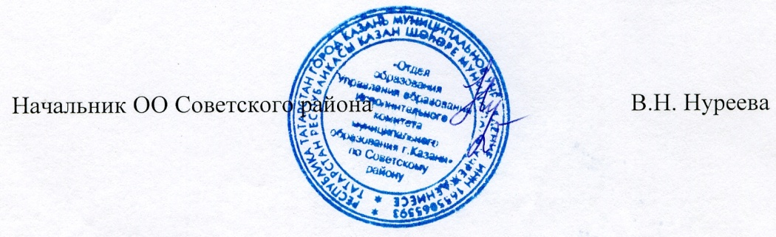

Исп. А.И.Юсупов
Тел. 246-26-07

